ZOSTAŃ SUPERBOHATEREM!
Weź udział w kolejnej edycji lokalnej akcji zbierania kasztanów i żołędzi dla zwierząt – przyjedzie po nie leśnik, by zimą móc dożywiać leśne zwierzęta…

TY również możesz stać się SUPERBOHATEREM dla zwierząt!!!

Podczas jesiennych spacerów zbieraj kasztany i żołędzie.Zachęć do akcji rodziców, dziadków i kolegów. Powiedz o niej sąsiadom i każdemu kogo znasz.

Zebrane kasztany i żołędzie prosimy przynosić do Szkoły Podstawowej nr 22 ul. Harcerska 25, Tychy - tu odbiorą je leśnicy (Leśnictwo Świerczyniec. Nadleśnictwo Kobiór).

AKCJA TRWA:

Od 26.09.2016r. do 20.10.2016r.

Ze względów organizacyjnych Wasze zbiory przynoście do hallu głównego obok świetlicy szkolnej

codziennie od 7:00 do 8:00,

oraz na przerwach obiadowych, wtedy dyżury pełnić będą członkowie klubu MAŁYCH WOLONTARIUSZY.

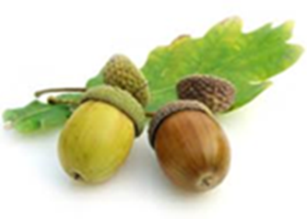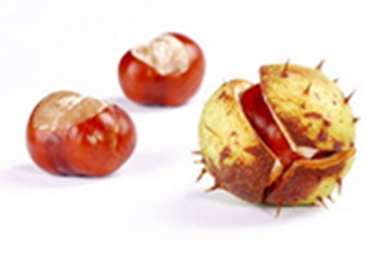

Organizatorzy: szkolny KLUB MAŁEGO WOLONTARIUSZA z opiekunami Moniką Burzyńską, Martą Mitoraj. Akcję wspomaga Magdalena Pstrągowska

Szkoła Podstawowa nr 22 z Oddziałami Integracyjnymi w Tychach (ul. Harcerska 25).

